**《古代小说戏曲专题》导学方案**

导学教师：张卫东

同学们大家好，欢迎大家在工作之余参加国家开放大学的汉语言文学专业的学习，每次接触学习都是一次自我挑战，我为大家勇气点赞，也为大家的行动鼓掌。这门课程的网上学习主要包括三个方面的内容，分别是学习、完成形考任务、发帖。下面我将这门课程的网上学习全流程给大家进行简要介绍，方便大家学习。

**一、登录**

打开国家开放大学学习网[http:iam.pt.ouchn.cn/](http://www.ouchn.cn/)，输入学号和密码（与班主任沟通获取）登录。如下图：

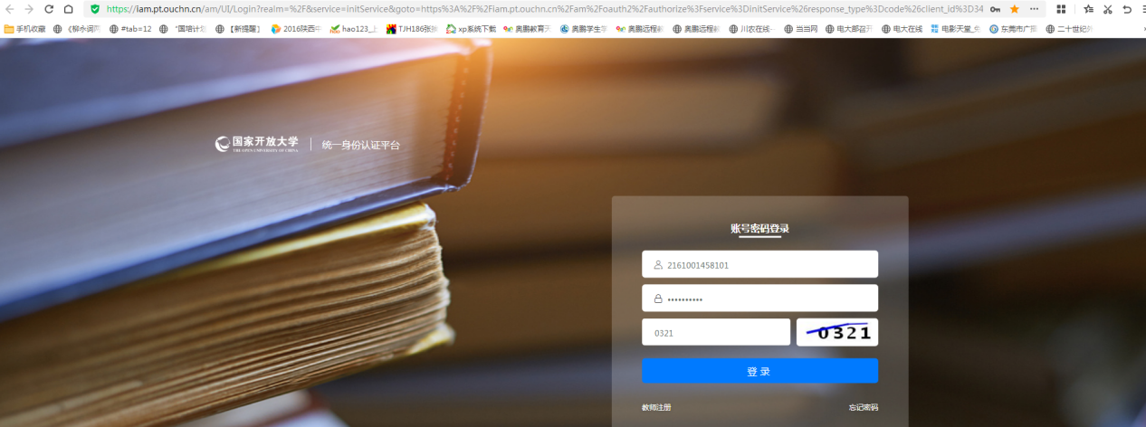

**二、学习**

进入学习网后，就进入了你自己的课程学习页面，在我的课程下点击当前学期，你本学期的课程就全部出现在页面上，找到《古代小说戏曲专题》这门课程，点击“去学习”。 如下图：





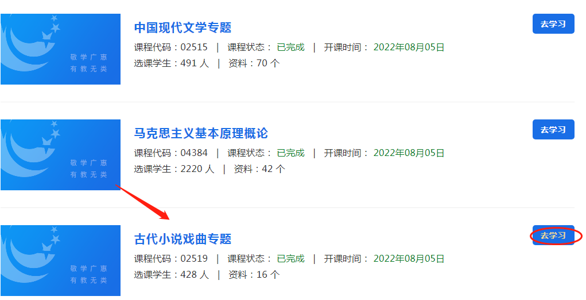

进入《古代小说戏曲专题》课程首页，首先查看“课程导学”。 如下图：

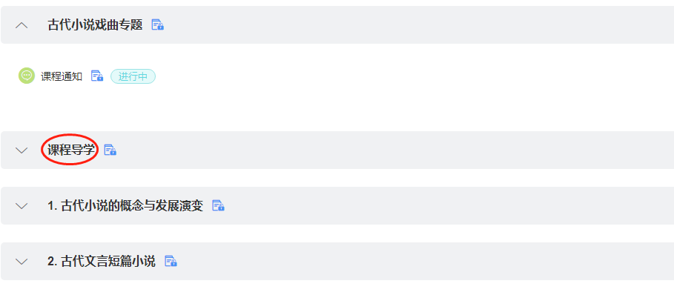

在“课程导学”中，我们可以看到本门课程的基本信息（包括学什么、怎么学、怎么考），在“学什么”中，同学们可以看到本门课程的课程说明和学习内容及要求。如下图：

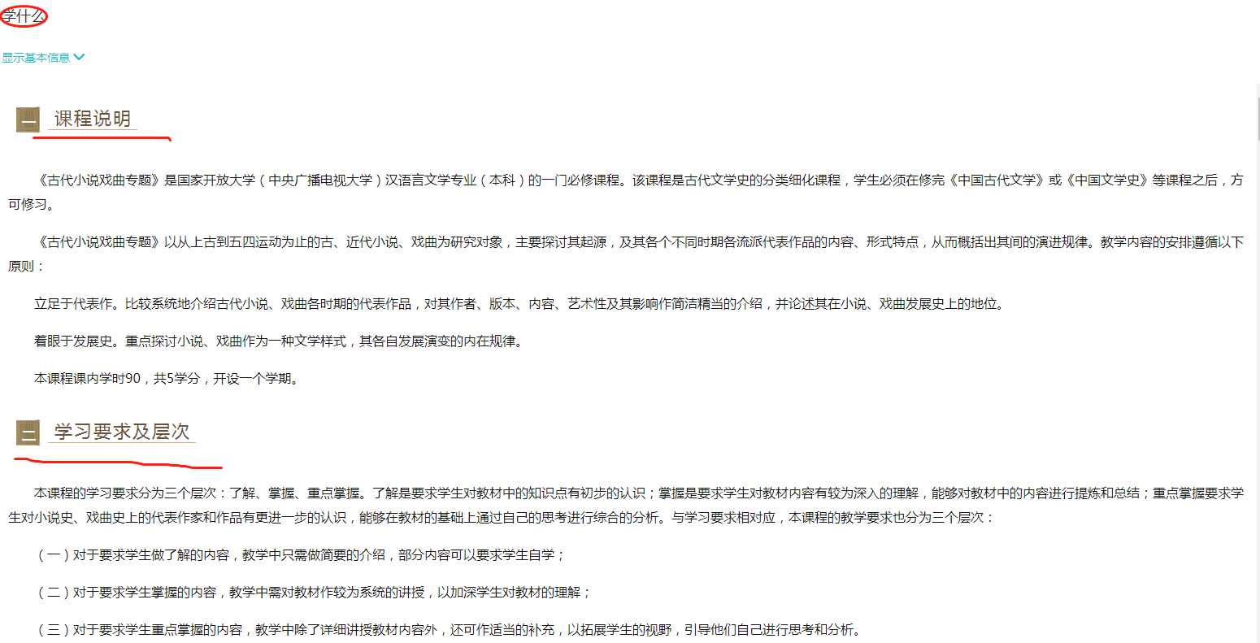

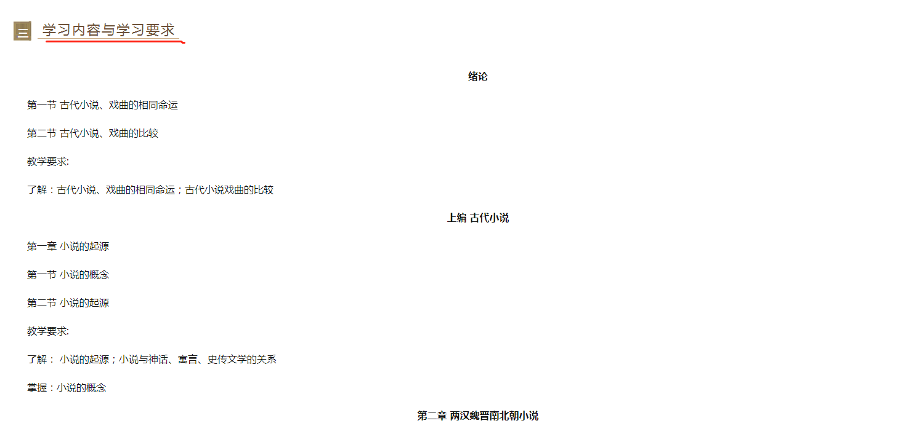

在“怎么学”中，介绍了学习资源、学习要求、学时分配和学习建议。如下图：

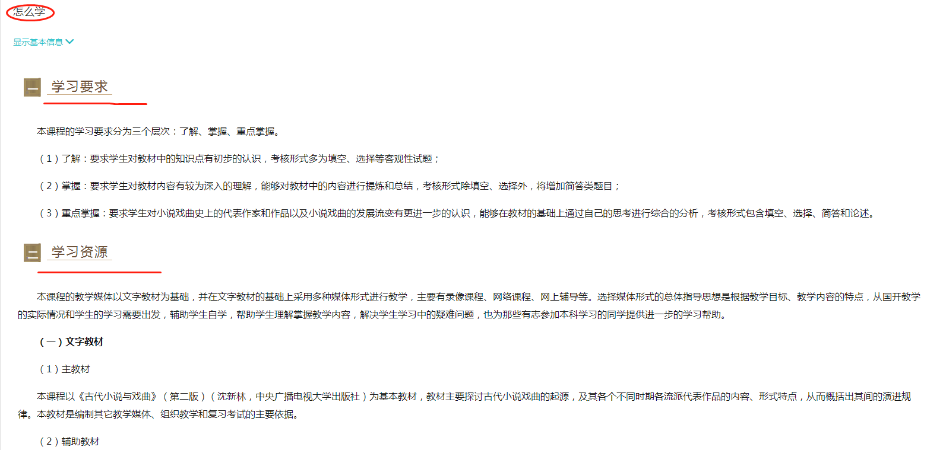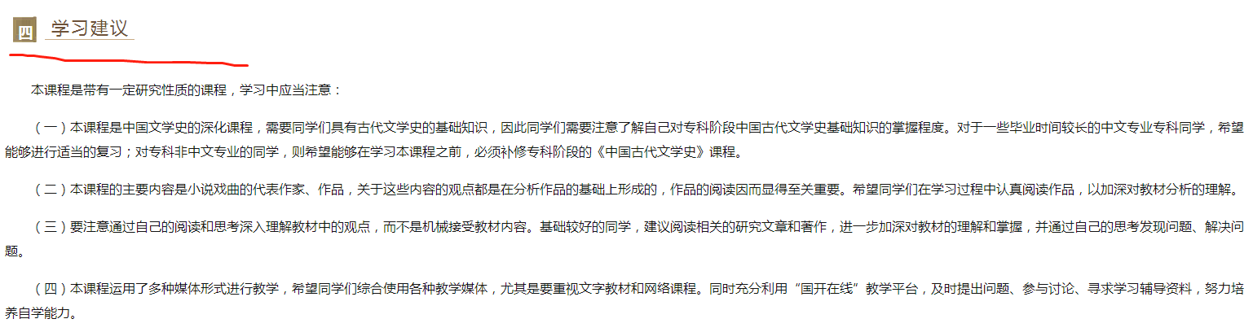

在“怎么考”中，同学们可以看到这门课程的形成性考核有4次，其中2次为简答题，讨论活动1次，由辅导教师根据情况给分，1次为客观题。终结性考核为纸质考试，分别有填空题、选择题、简答题、论述题。如下图：

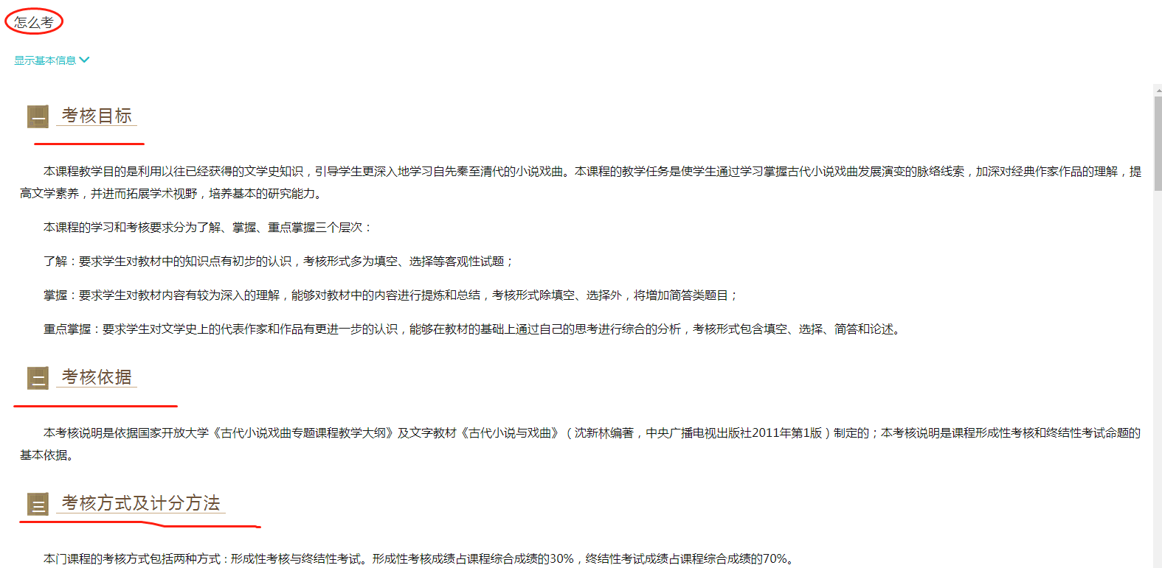

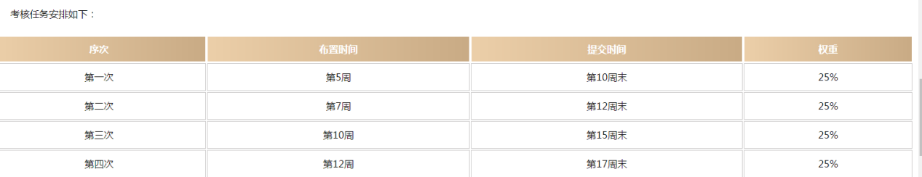

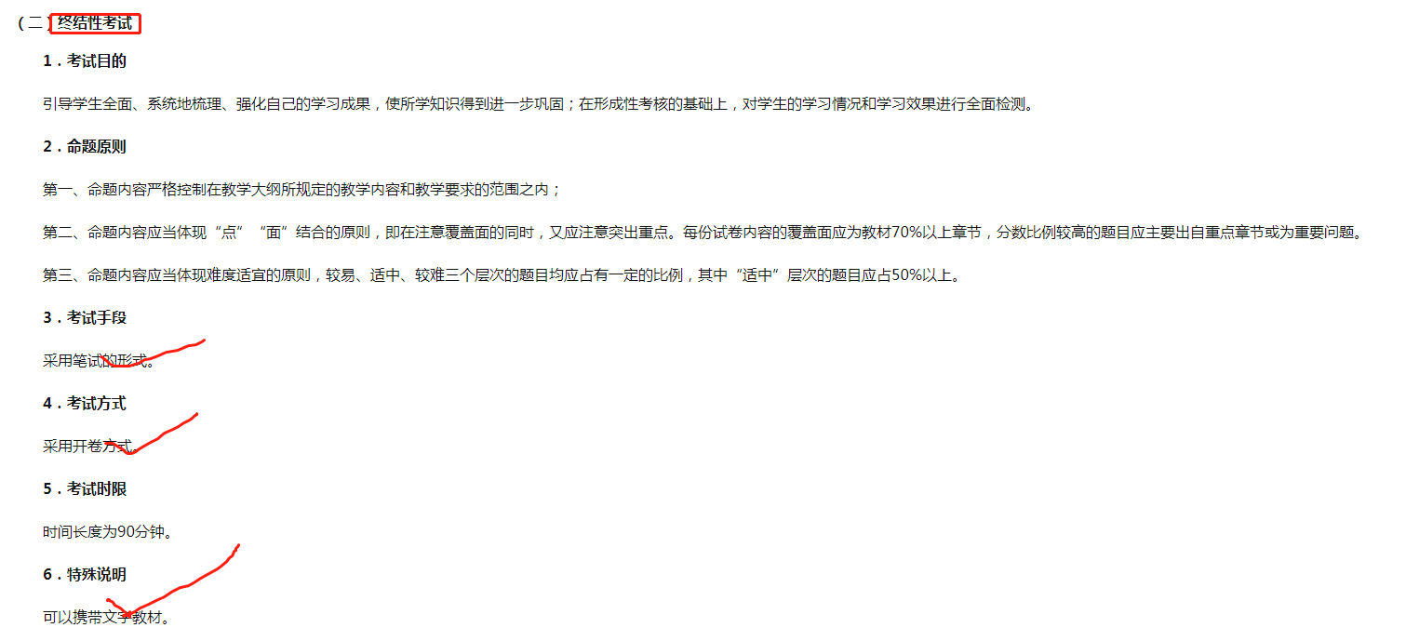

关于导学，除了文字资料外，还有导学视频，供大家观看，点击”视频教学活动”，不仅有课程导学还有课程重、难点介绍。如下图：

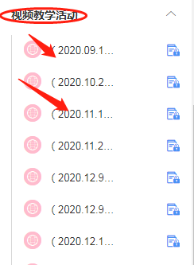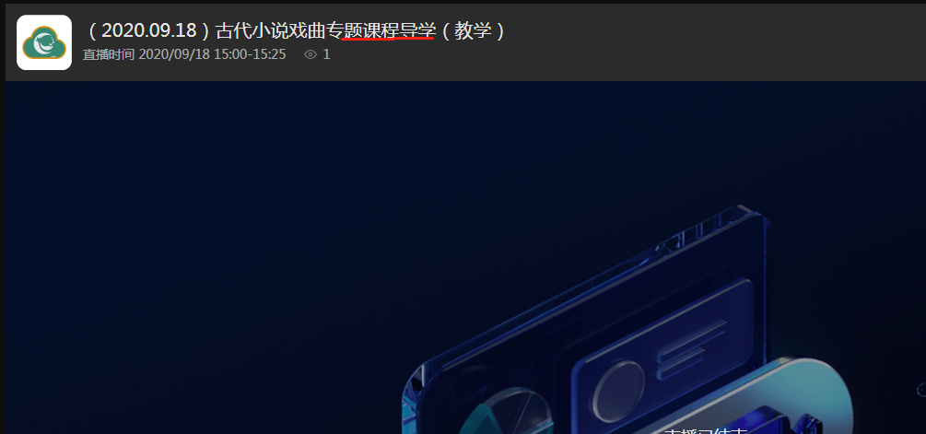

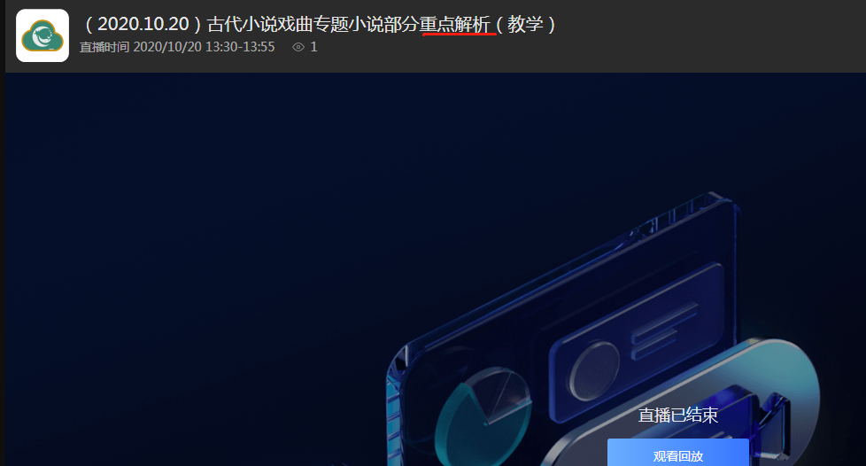

查看完以上内容后，同学们可以正式进入本门课程的学习，点击课程的每一个章节，每个中都有丰富的学习内容，包括每章的学习目标（了解章节学习目标）、学习要点（本章节要点总结）、视频学习（以视频方式学习本章理论）和思考题（通过做题巩固所学知识）同学们抽空进行学习即可。如下图：

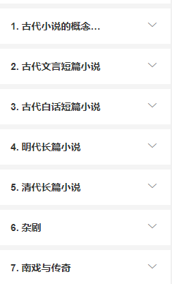 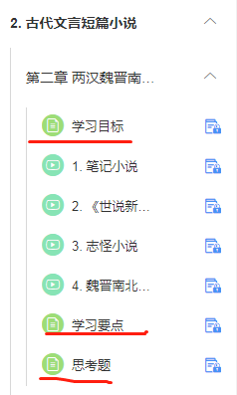

**三、形成性考核**

在课程首页中，点击“形考任务”，会发现这门课的形考任务1-4。如下图：

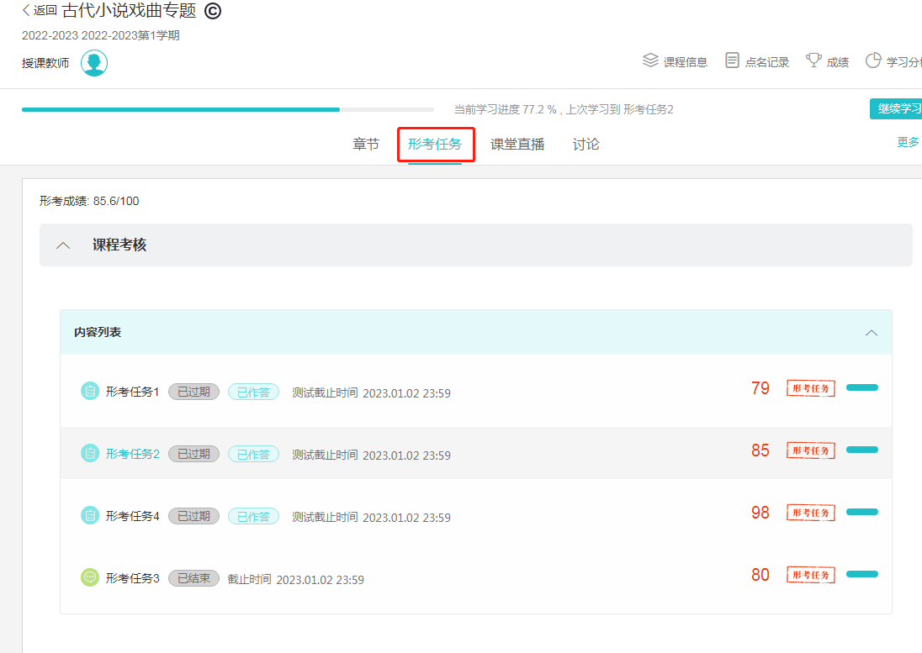

以形考任务1 为例，点击进入。形考任务1里面有5道简答题。允许答题1次，由辅导教师根据完成情况给分。依次完成全部形考任务即可。如下图：

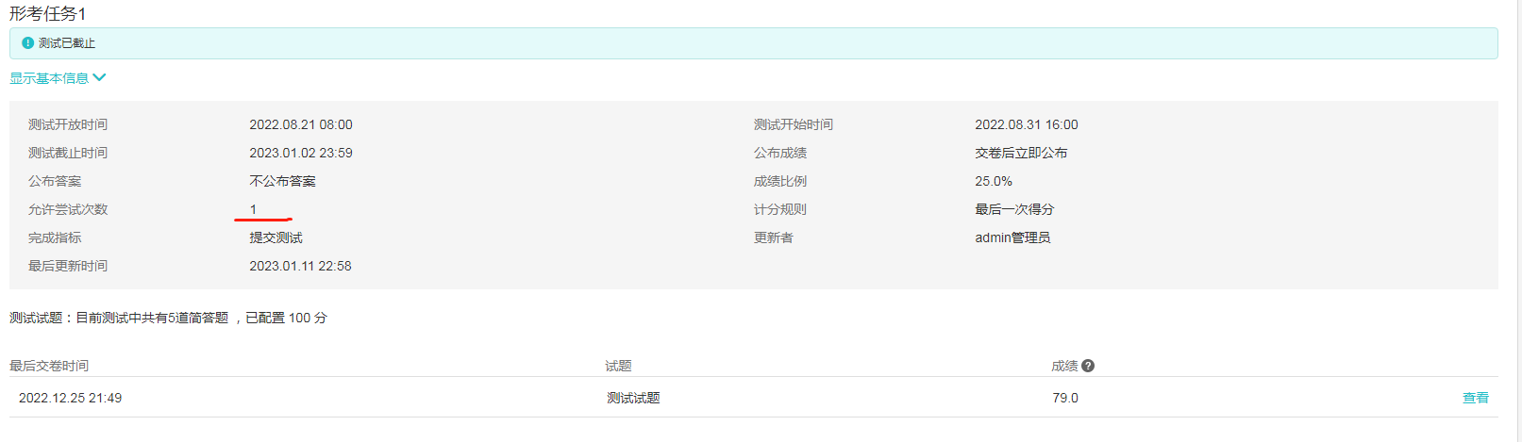

学习完课程并做完形考任务，这门课程学习已接近尾声，大家关心的期末考试就要来临，大家可以点击”分部自建资源区”观看课程期末复习视频，助力大家顺利备考。观看完视频大家可以点击“历年考试真题”，就可以了解期末考试的题型并进行练习，如下图：

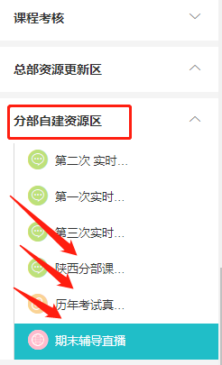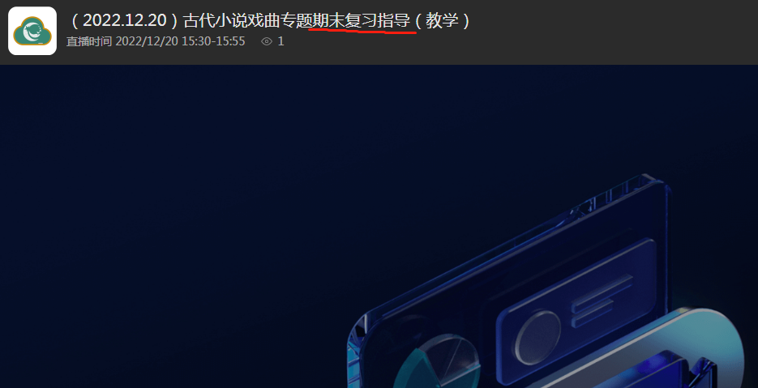

**四、参与讨论发帖**

在课程首页中，点击“讨论”，会发现这门课有许多讨论形式。如下图：

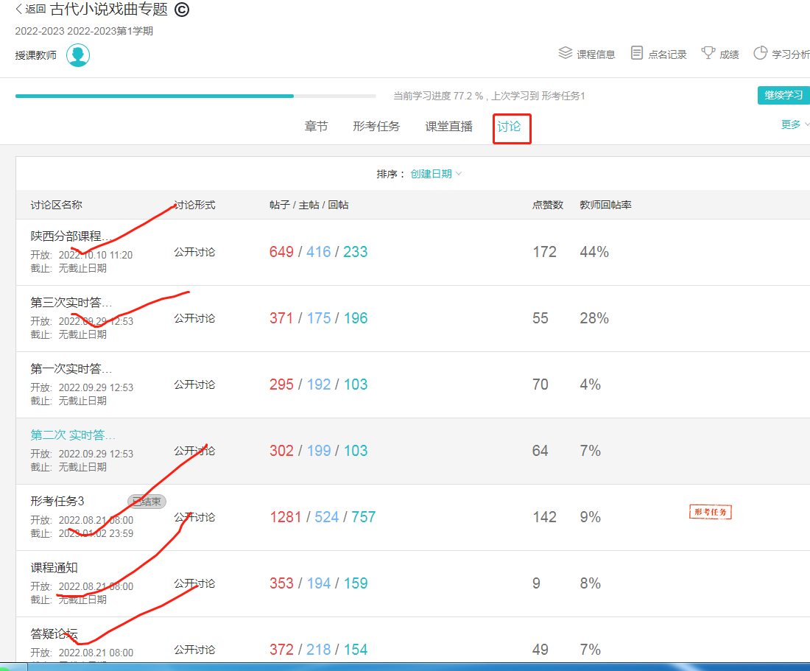

我们以”答疑论坛“为例，点击进入讨论区后，可点击“发表帖子”进行发帖。如下图：

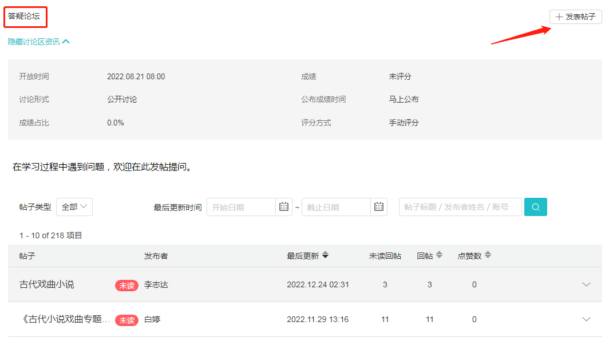

出现如下界面后，键入“标题”和“内容”必要时可添加附件，点击“保存”，即可完成讨论。如下图：

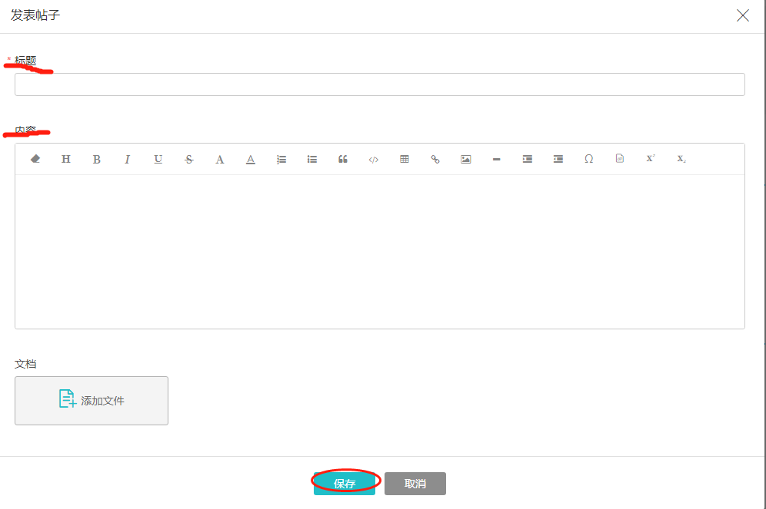

注意：发帖内容须与课程学习相关，不要发其他内容。

最后，祝大家学习愉快！